Программирование цикла. Обработка аргументов командной строки.

Лабораторная работа №8.

Дагделен Зейнап Реджеповна

Содержание

# 1 Цель работы

Приобретение навыков написания программ с использованием циклов и обработкой аргументов командной строки.

# 2 Задание

1. Реализация циклов в NASM
2. Обработка аргументов командной строки
3. Задание для самостаятельной работы

# 3 Теоретическое введение

## 3.1 Организация стека

Стек — это структура данных, организованная по принципу LIFO («Last In — First Out» или «последним пришёл — первым ушёл»). Стек является частью архитектуры процессора и реализован на аппаратном уровне. Для работы со стеком в процессоре есть специальные регистры (ss, bp, sp) и команды. Основной функцией стека является функция сохранения адресов возврата и передачи аргументов при вызове процедур. Кроме того, в нём выделяется память для локальных переменных и могут временно храниться значения регистров. Стек имеет вершину, адрес последнего добавленного элемента, который хранится в регистре esp (указатель стека). Противоположный конец стека называется дном. Значение, помещённое в стек последним, извлекается первым. При помещении значения в стек указатель стека уменьшается, а при извлечении — увеличивается. Для стека существует две основные операции: - добавление элемента в вершину стека (push); - извлечение элемента из вершины стека (pop).

### 3.1.1 Добавление элемента в стек.

Команда push размещает значение в стеке, т.е. помещает значение в ячейку памяти, на которую указывает регистр esp, после этого значение регистра esp увеличивается на 4. Данная команда имеет один операнд — значение, которое необходимо поместить в стек.

Существует ещё две команды для добавления значений в стек. Это команда pusha, которая помещает в стек содержимое всех регистров общего назначения в следующем порядке: ах, сх, dx, bх, sp, bp, si, di. А также команда pushf, которая служит для перемещения в стек содержимого регистра флагов. Обе эти команды не имеют операндов.

### 3.1.2 Извлечение элемента из стека.

Команда pop извлекает значение из стека, т.е. извлекает значение из ячейки памяти, на которую указывает регистр esp, после этого уменьшает значение регистра esp на 4. У этой команды также один операнд, который может быть регистром или переменной в памяти. Нужно помнить, что извлечённый из стека элемент не стирается из памяти и остаётся как “мусор”, который будет перезаписан при записи нового значения в стек.

## 3.2 Инструкции организации циклов

Для организации циклов существуют специальные инструкции. Для всех инструкций максимальное количество проходов задаётся в регистре ecx. Наиболее простой является инструкция loop. Она позволяет организовать безусловный цикл, типичная структура которого имеет следующий вид:  
mov ecx, 100 ; Количество проходов  
NextStep:  
…  
… ; тело цикла  
…  
loop NextStep ; Повторить ecx раз от метки NextStep  
Иструкция loop выполняется в два этапа. Сначала из регистра ecx вычитается единица и его значение сравнивается с нулём. Если регистр не равен нулю, то выполняется переход к указанной метке. Иначе переход не выполняется и управление передаётся команде, которая следует сразу после команды loop.

# 4 Выполнение лабораторной работы

## 4.1 Реализация циклов в NASM

Создаю каталог для программам лабораторной работы № 8 с помощью mkdir, перехожу в него (команда cd) и создаю файл lab8-1.asm с помощью touch (рис. [??]).

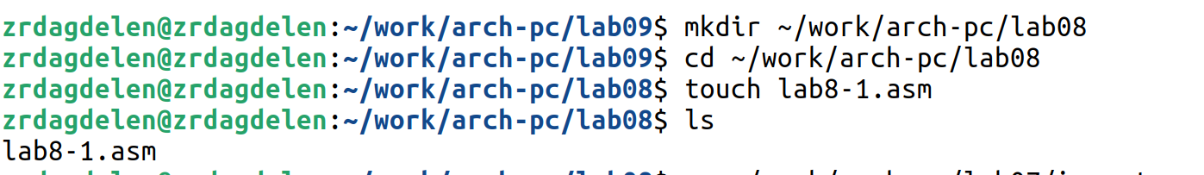

Создание каталога и файла в нем

Так как для дальшейней работы программ я буду использовать внешний файл in_iut.asm, то его необходимо скопировать в папку, в которой я работаю на данный момент (рис. [??]).

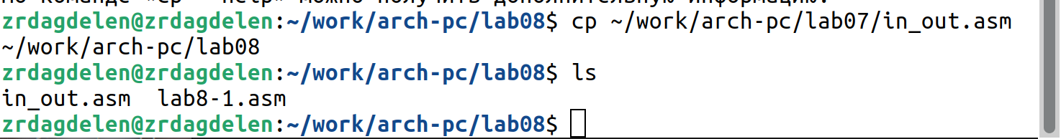

Копирование файла из одной паки в другую и проверка работы команд

Инструкция loop использует регистр ecx в качестве счетчика и на каждом шаге уменьшает его значение на единицу. Ввожу в файл lab8-1.asm текст программы из листинга 8.1(рис. [??]).

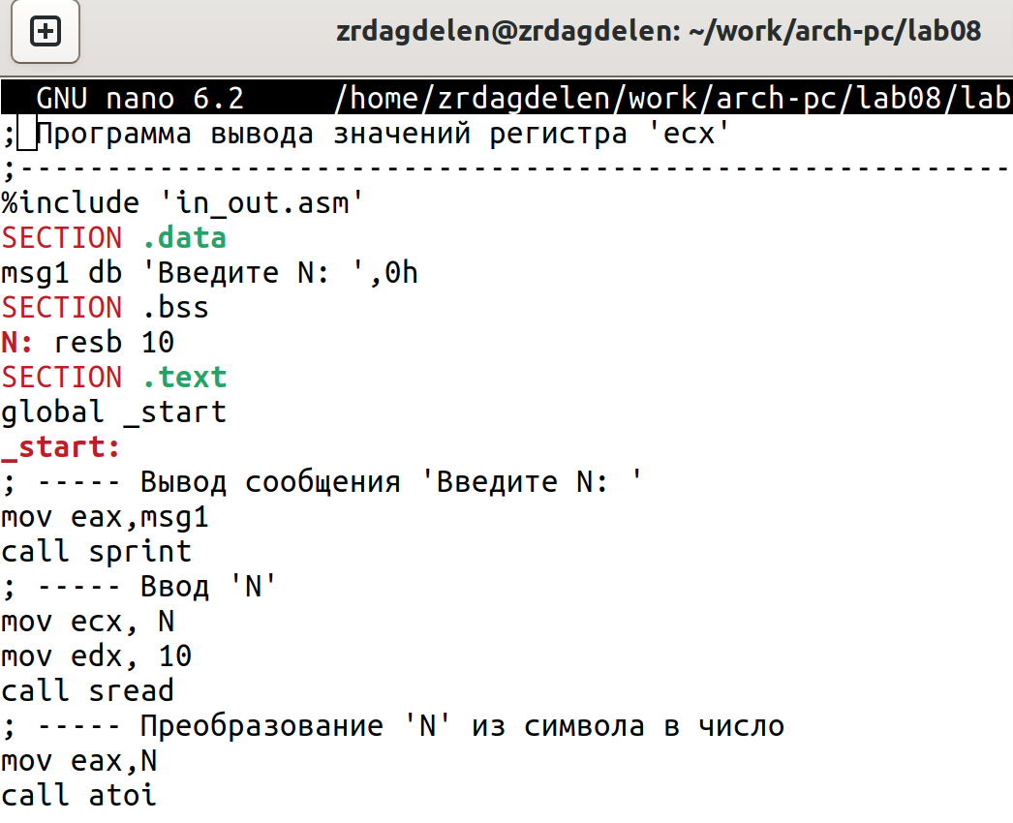

Текст программы

Создаю исполняемый файл и проверяю его работу(рис. [??]).

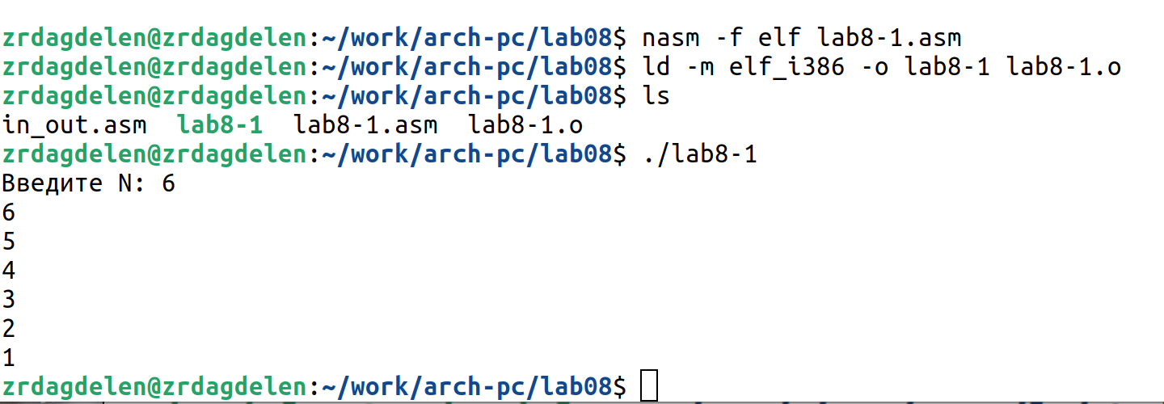

Создание исполняемого файла и проверка его работы

Данный пример показывает, что использование регистра ecx в теле цилка loop может привести к некорректной работе программы. Изменяю текст программы добавив изменение значение регистра ecx в цикле(рис. [??]).

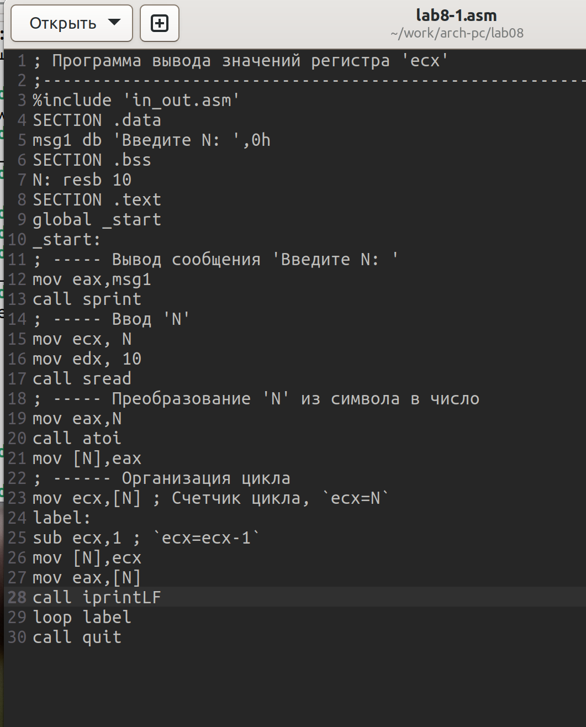

Измененный текст программы

Создаю исполняемый файл и проверяю его работу(рис. [??] - [??]).

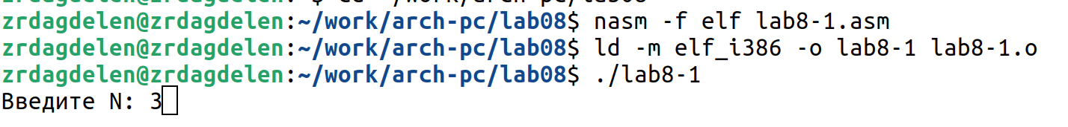

Создание исполняемого файла

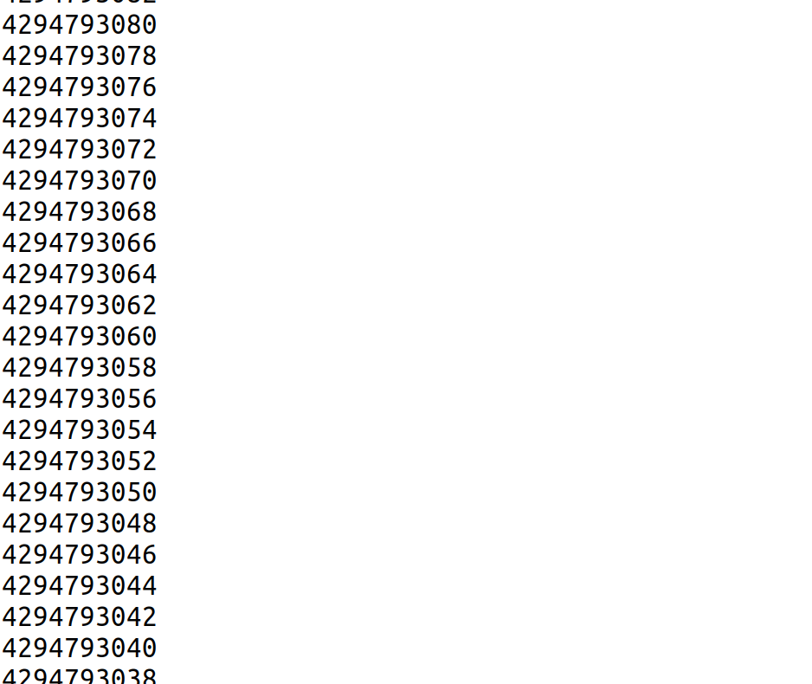

Работа программы

В итоге я создала бесконечный цикл. Число проходов цикла не соответствует значению N введенному с клавиатуры.

Для использования регистра ecx в цикле и сохранения корректности работы программы использую стек. Вношу изменения в текст программы добавив команды push и pop для сохранения значения счетчика цикла loop. Создаю исполняемый файл и проверяю его работу(рис. [??]).

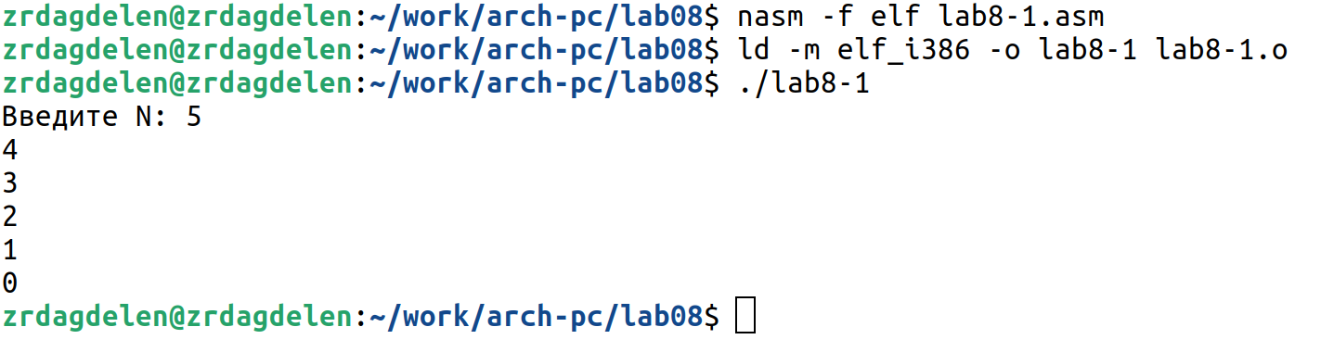

Создание исполняемого файла и проверка его работы

В этот раз число проходов цикла соответствует значению N, введенному с клавиатуры.

## 4.2 Обработка аргументов командной строки

При разработке программ иногда необходимо указывать аргументы, которые будут использоваться в программе, непосредственно из командной строки при запуске программы. При запуске программы в NASM аргументы командной строки загружаются в стек в обратном порядке, кроме того в стек записывается имя программы и общее количество аргументов. Последние два элемента стека для программы, скомпилированной NASM, – это всегда имя программы и количество переданных аргументов. Таким образом, для того чтобы использовать аргументы в программе, их просто нужно извлечь из стека. Обработку аргументов нужно проводить в цикле. Напишем программу, которая выводит на экран аргументы командной строки. Создаю файл lab8-2.asm в каталоге ~/work/arch-pc/lab08 и ввожу в него текст программы из листинга 8.2 (рис. [??]-[??]).

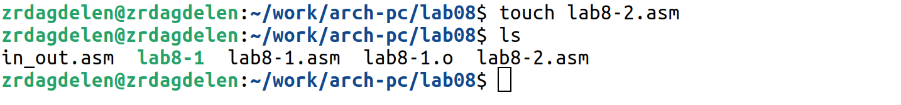

Создание файла

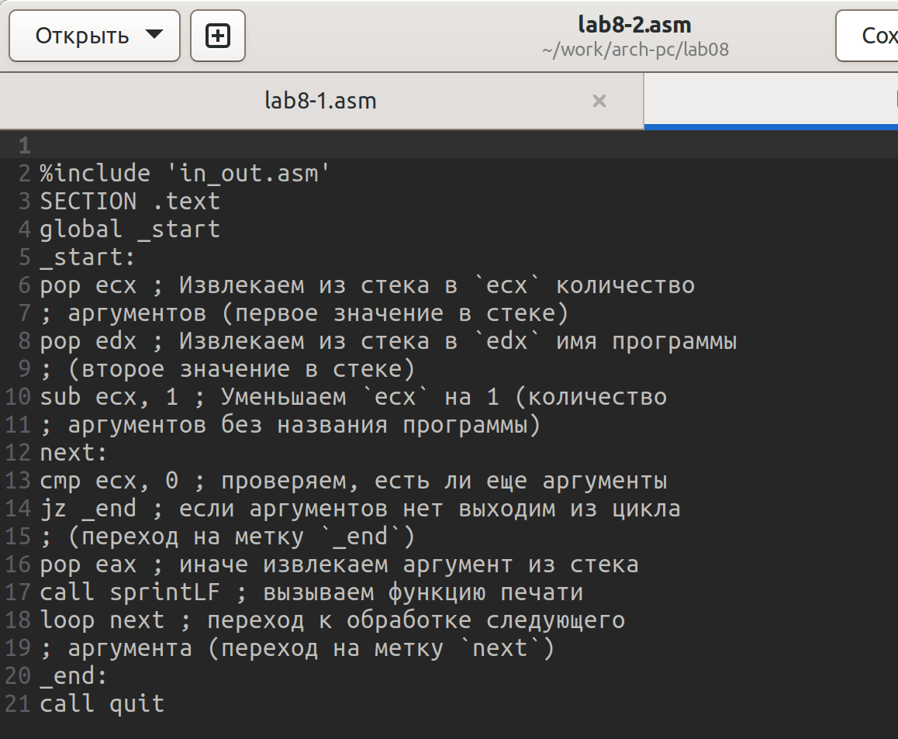

Текст программы

Создаю исполняемый файл и запускаю его, указав аргументы: аргумент1 аргумент 2 ‘аргумент 3’ (рис. [??]).

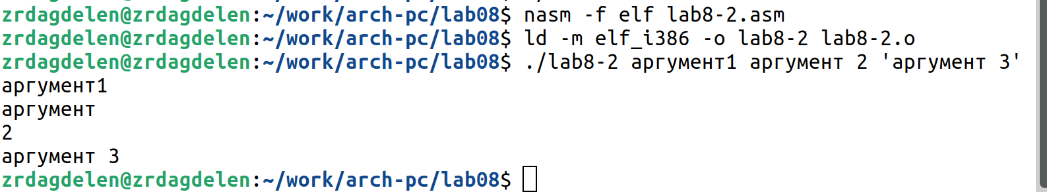

Создание исполняемого файла и проверка его работы

Сколько аргументов было обработано программой? 4 аргумента: каждое аргумент принимается через пробел, а последний аргумент написан в кавычках, из-за чего все, что внутри кавычек воспринимается программой как одна единая строка-аргумент. Напишем программу, которая выводит сумму чисел, которые передаются в программу как аргументы. Создаю файл lab8-3.asm в каталоге ~/work/arch-pc/lab08 и ввожу в него текст программы из листинга 8.3 (рис. [??]-[??]).



Создание файла

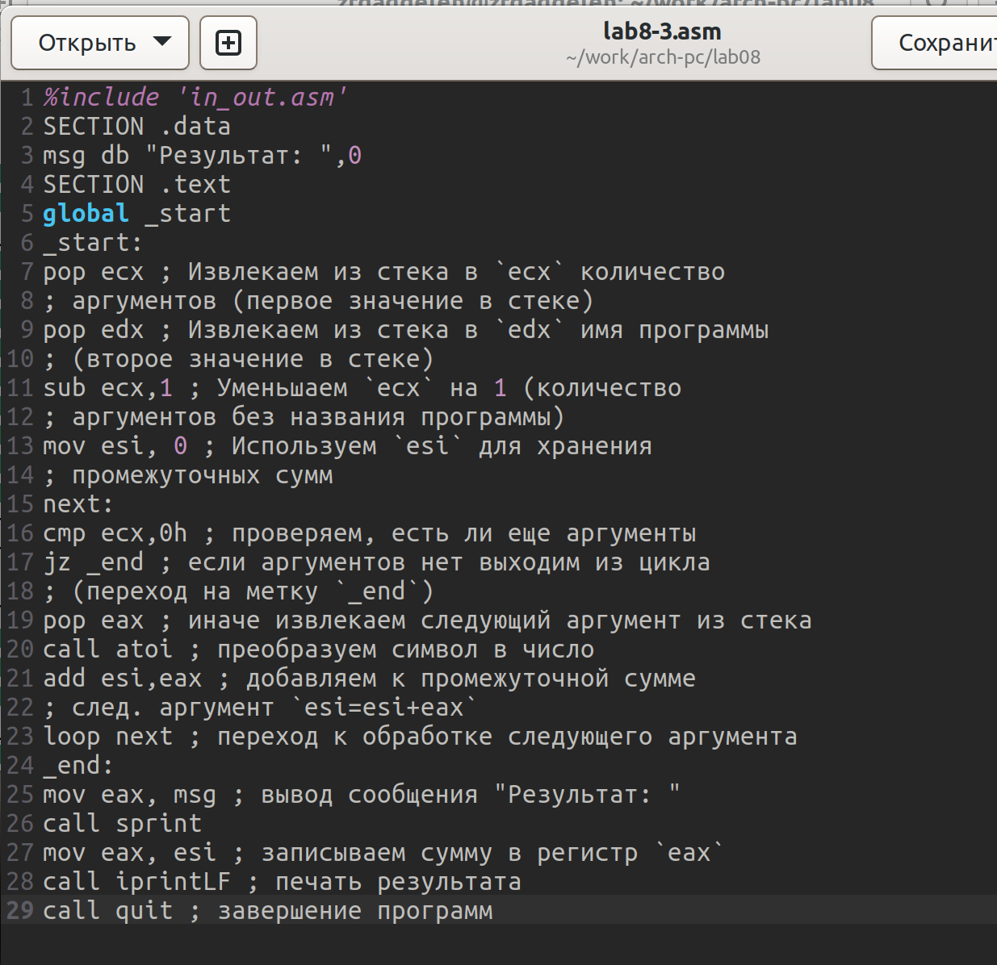

Текст программы

Создаю исполняемый файл и запускаю его, указав аргументы (2, 13, 7, 10, 5) (рис. [??]).

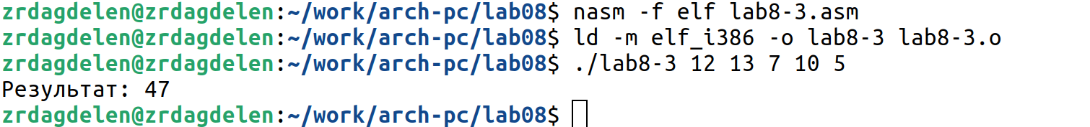

Создание исполняемого файла и проверка его работы

Программа работает верно.  
Изменяю текст программы из листинга 8.3 для вычисления произведения аргументов командной строки(рис. [??]).

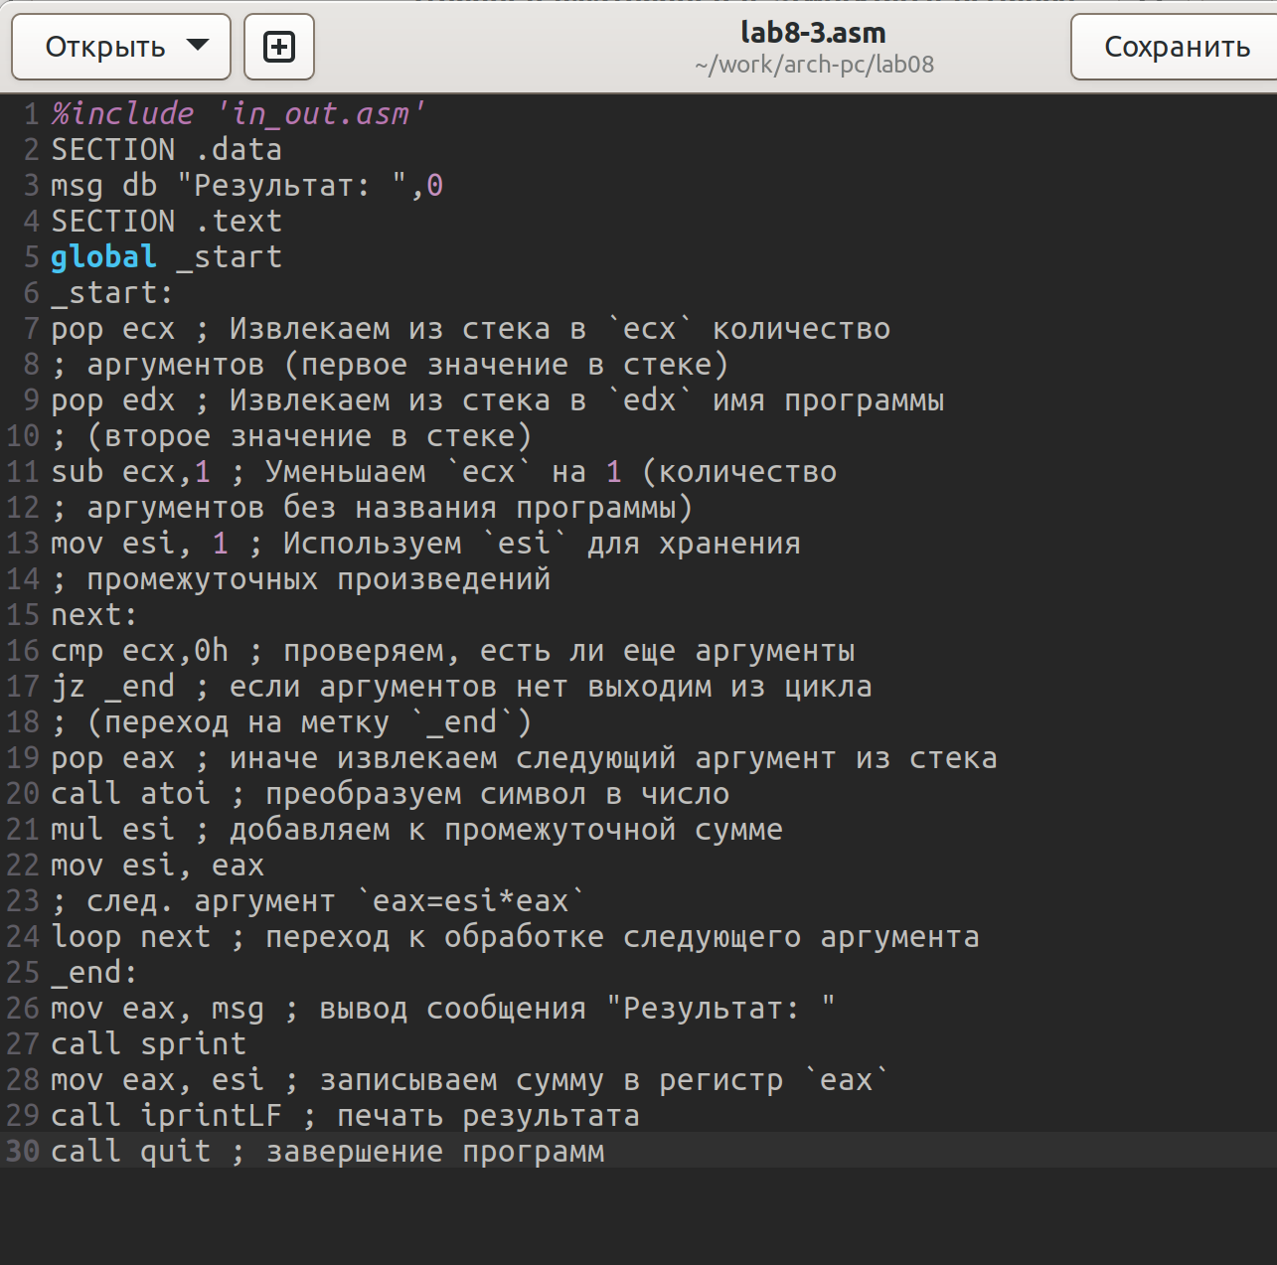

Текст программы

Текст программы:

%include 'in_out.asm'  
SECTION .data  
msg db "Результат: ",0  
SECTION .text  
global _start  
_start:  
pop ecx ; Извлекаем из стека в `ecx` количество  
; аргументов (первое значение в стеке)  
pop edx ; Извлекаем из стека в `edx` имя программы  
; (второе значение в стеке)  
sub ecx,1 ; Уменьшаем `ecx` на 1 (количество  
; аргументов без названия программы)  
mov esi, 1 ; Используем `esi` для хранения  
; промежуточных произведений  
next:  
cmp ecx,0h ; проверяем, есть ли еще аргументы  
jz _end ; если аргументов нет выходим из цикла  
; (переход на метку `_end`)  
pop eax ; иначе извлекаем следующий аргумент из стека  
call atoi ; преобразуем символ в число  
mul esi ; добавляем к промежуточному произведению  
mov esi, eax  
; след. аргумент `eax=esi*eax`  
loop next ; переход к обработке следующего аргумента  
_end:  
mov eax, msg ; вывод сообщения "Результат: "  
call sprint  
mov eax, esi ; записываем произведение в регистр `eax`  
call iprintLF ; печать результата  
call quit ; завершение программ

Создаю исполняемый файл и запускаю его, указав аргументы (рис. [??]).

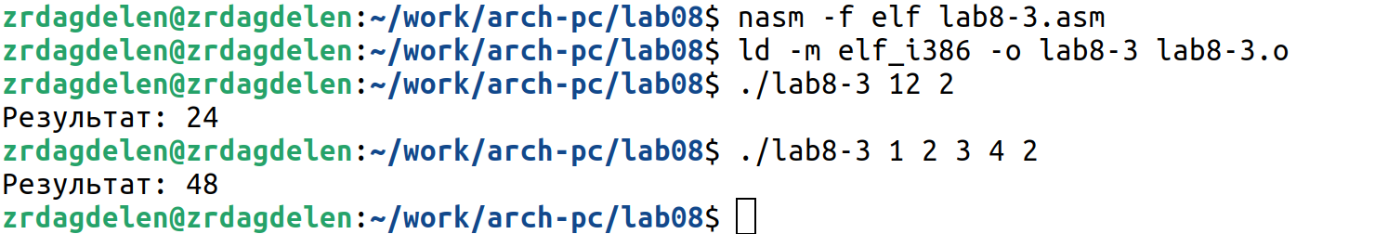

Создание исполняемого файла и проверка его работы

Все работает верно.

## 4.3 Задание для самостоятельной работы

1. Напишу программу, которая находит сумму значений функции f(x) для x=x_1, x_2, …, x_n, т.е. программа должна выводить значение f(x_1) + f(x_2) + … + f(x_n).  
   Так как у меня 13 вариант был при выполнении 6 лабораторной, то пишу программу для функции: f(x)=12x − 7. Создаю файл var13.asm с помощью touch и ввожу текст программы (рис. [??]-[??]).

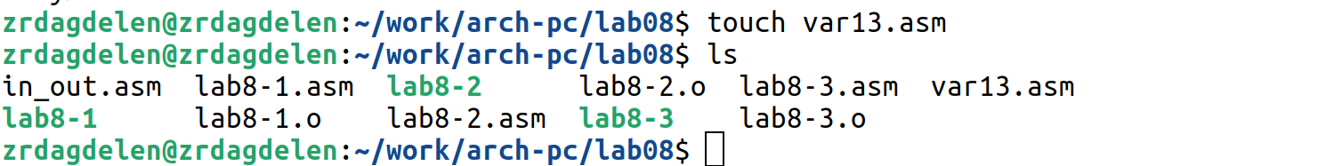

Создание файла

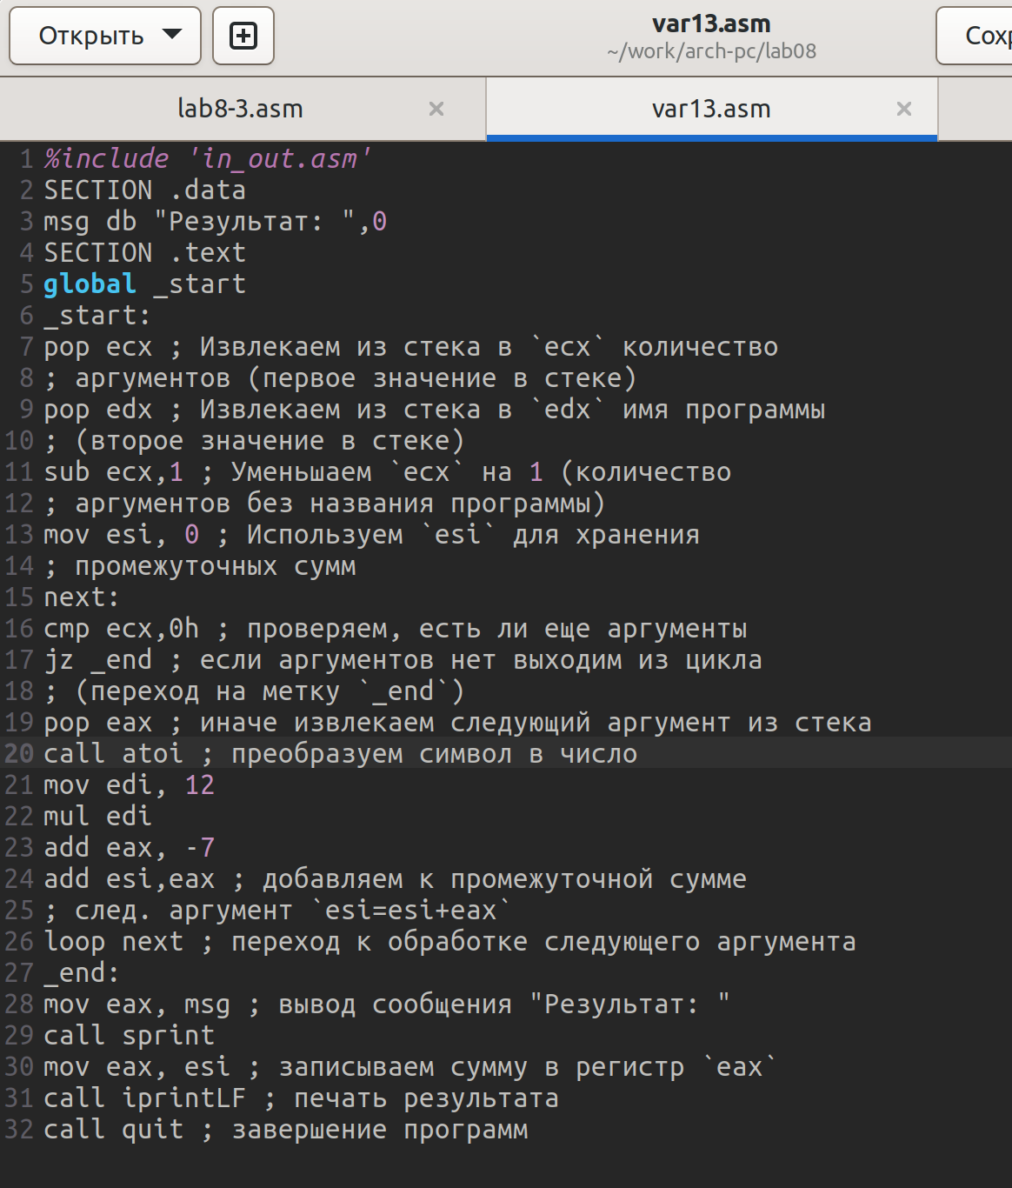

Текст программы

Текст программы:

%include 'in_out.asm'  
SECTION .data  
msg db "Результат: ",0  
SECTION .text  
global _start  
_start:  
pop ecx ; Извлекаем из стека в `ecx` количество  
; аргументов (первое значение в стеке)  
pop edx ; Извлекаем из стека в `edx` имя программы  
; (второе значение в стеке)  
sub ecx,1 ; Уменьшаем `ecx` на 1 (количество  
; аргументов без названия программы)  
mov esi, 0 ; Используем `esi` для хранения  
; промежуточных сумм  
next:  
cmp ecx,0h ; проверяем, есть ли еще аргументы  
jz _end ; если аргументов нет выходим из цикла  
; (переход на метку `_end`)  
pop eax ; иначе извлекаем следующий аргумент из стека  
call atoi ; преобразуем символ в число  
mov edi, 12  
mul edi  
add eax, -7  
add esi,eax ; добавляем к промежуточной сумме  
; след. аргумент `esi=esi+eax`  
loop next ; переход к обработке следующего аргумента  
_end:  
mov eax, msg ; вывод сообщения "Результат: "  
call sprint  
mov eax, esi ; записываем сумму в регистр `eax`  
call iprintLF ; печать результата  
call quit ; завершение программы

Создаю исполняемый файл и проверяю его работу на нескольких наборах x=x_1, x_2, …, x_n (рис. [??]).

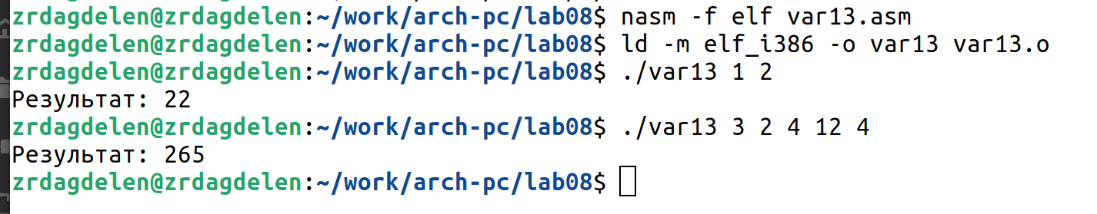

Создание исполняемого файла и проверка его работы

Программа работает верно.

# 5 Выводы

Я приобрела навыкы написания программ с использованием циклов и обработкой аргументов командной строки.

# 6 Список литературы

[Архитектура ЭВМ](https://esystem.rudn.ru/pluginfile.php/2089095/mod_resource/content/0/%D0%9B%D0%B0%D0%B1%D0%BE%D1%80%D0%B0%D1%82%D0%BE%D1%80%D0%BD%D0%B0%D1%8F%20%D1%80%D0%B0%D0%B1%D0%BE%D1%82%D0%B0%20%E2%84%968.%20%D0%9F%D1%80%D0%BE%D0%B3%D1%80%D0%B0%D0%BC%D0%BC%D0%B8%D1%80%D0%BE%D0%B2%D0%B0%D0%BD%D0%B8%D0%B5%20%D1%86%D0%B8%D0%BA%D0%BB%D0%B0.%20%D0%9E%D0%B1%D1%80%D0%B0%D0%B1%D0%BE%D1%82%D0%BA%D0%B0%20%D0%B0%D1%80%D0%B3%D1%83%D0%BC%D0%B5%D0%BD%D1%82%D0%BE%D0%B2%20%D0%BA%D0%BE%D0%BC%D0%B0%D0%BD%D0%B4%D0%BD%D0%BE%D0%B9%20%D1%81%D1%82%D1%80%D0%BE%D0%BA%D0%B8..pdf)